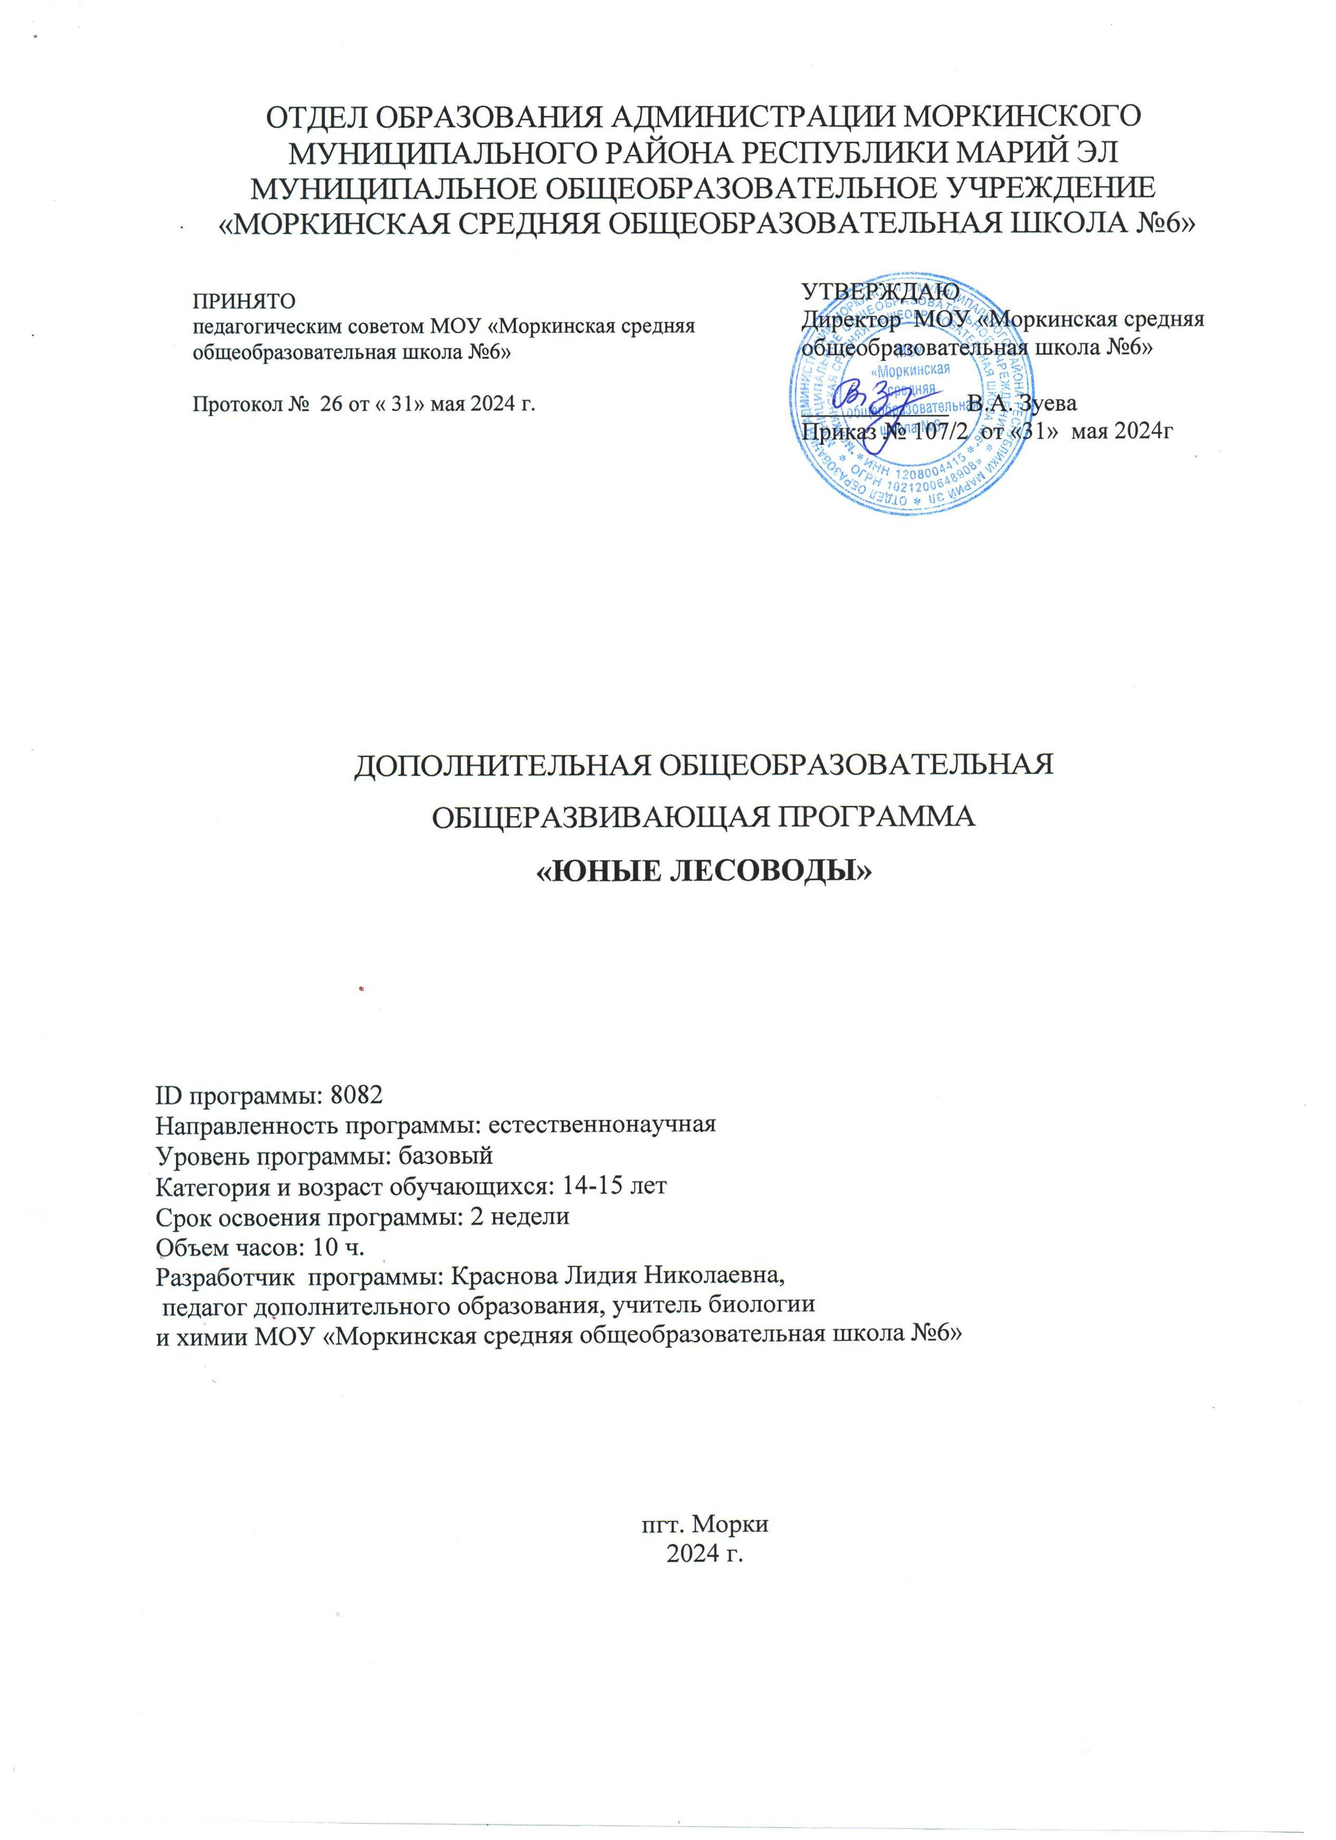

Содержание

Раздел 1. Комплекс основных характеристик программы | 3
1.1.Общая характеристика программы/Пояснительная записка | 4
1.2. Цель и задачи программы | 4
1.3. Содержание программы | 4
1.4. Планируемые результаты | 5
Раздел 2. Комплекс организационно – педагогических условий
2.1. Учебный план | 5
2.2. Календарный учебный график | 6
2.3. Условия реализации программы | 6
2.4. Формы и порядок текущего контроля и промежуточной аттестации | 7
2.5. Оценочные материалы | 7
2.6. Методические материалы | 8
Список использованной литературы | 9
Приложения

Раздел 1. Комплекс основных характеристик образования

Общая характеристика программы/пояснительная записка Направленность программы: естественнонаучная
Актуальность данной программы заключается в том, что в настоящее время возникает необходимость позаботиться об укреплении связи ребенка с природой. Сейчас дети все больше и дальше отдаляются от природы, забывая ее красоту и ценность. Современные проблемы экологии и низкий уровень социальной ответственности граждан требуют острого внимания. Поэтому современный школьник должен уметь владеть и практическими приемами, и технологиями природоохранной деятельности активной жизненной позиции. Летние каникулы составляют значительную часть свободного времени детей. Этот период благоприятен для развития их творческого потенциала, совершенствования личностных возможностей, приобщения к ценностям культуры, вхождения в систему социальных связей, воплощения собственных планов, свободного общения, удовлетворения индивидуальных интересов в личностно значимых сферах деятельности.
Разработка данной программы предусматривает необходимость активизировать работу дополнительного образования по природоохранной деятельности обучающихся в рамках сетевого взаимодействия.
При разработке программы были учтены и географические условия для отдыха, а в частности близость лесного массива.
Отличительной особенностью программы является комплексный подход, неразрывная связь теории и практики, что, несомненно, повлияет на круг интересов обучающихся. Программа «Юный лесоводы» для обучающихся, увлечённых единым делом – изучением природы, выращиванием и посадкой лесных растений, охраной лесных участков, оказанием помощи лесничеству в охране и благоустройстве леса. Это так же и способ приобретения знаний по биологии, географии, экологии и многим другим наукам. Занятия в большинстве проводятся на воздухе, дети
находятся в постоянном контакте с природой, что обеспечивает устойчивый эмоциональный уровень, способствует формированию активной жизненной позиции.

Адресат программы
Программа рассчитана на обучающихся 14-15 лет.
Срок освоения программы – программа рассчитана на 10 часов (1 неделя), реализуется в летний каникулярный период.
Формы обучения – очно - заочная
Уровень программы - базовый

Особенности организации образовательного процесса
Формы проведения занятий аудиторные. Основная организационная форма обучения – групповая.

Режим занятий
Периодичность занятий: 2 часа в день в течение 5 дней. Общее количество 10 часов.

1.1. Цель и задачи программы
Цель программы: организация занятости детей в период летних каникул через формирование активной жизненной позиции в деле охраны и приумножения лесных богатств.

Задачи программы: Обучающие:
    - формировать навыки по охране, использованию и воспроизводству природных ресурсов;
    - формировать потребности в природоохранной деятельности.

Воспитательные:
    - воспитать чувство любви к природе родного края;
    - сформировать представление о самоценности любой формы жизни.

Развивающие:
    - организовать значимую общественно-полезную деятельность и активный отдых детей;
    - развить лидерские и организаторские качества.
  - Объем программы - 10 часов. Вопросы, рассматриваемые на занятиях, охватывают как теоретический, так и практический материал.

Содержание программы
- Теория: Вводное занятие. Знакомство с порядком и содержанием работы на занятиях. Знакомство с окружающей нас природой.
Практика: Интеллектуальная игра «Здесь мой край, здесь я живу»
Форма контроля: опрос.
- Теория: Понятие о лесе и лесных насаждениях. Роль леса в природе и жизни человека.
Практика: Разработка буклетов «Берегите лес!»
Форма контроля: наблюдение.
- Теория: Технология заготовки, переработки и охраны леса. Практика: Экскурсия в лес. Фотовернисаж «Колючая красавица». Форма контроля: беседа, наблюдение.
- Теория: Ориентирование на местности по компасу, местным признакам, топографическим и дорожным знакам.
Практика: Квест «Секреты леса».
Форма контроля: беседа, наблюдение.
- Итоговое занятие. Изготовление макета «Школьный двор мечты»

Планируемые результаты
В результате обучения по программе обучающиеся должны знать:
- правила поведения в лесу;
- особенности и структуру леса как экосистемы;
- в чём заключается ответственность человека за сохранение природы.
В результате обучения по программе обучающиеся должны уметь:
- давать характеристику леса, как экосистемы;
- анализировать своё поведение в природе, образ жизни и делать выводы о его влиянии на природу;
- работать с различными источниками информации.

Раздел 2. Комплекс организационно – педагогических условий
2.1 Учебный план
№ п/п | Наименование темы | Количество часов |  |  | Формы  промежуточно й аттестации/ текущего контроля
№ п/п | Наименование темы | Всего | В том числе |  | Формы  промежуточно й аттестации/ текущего контроля
№ п/п | Наименование темы | Всего | Теоретичес кие занятия | Практиче ские  занятия | Формы  промежуточно й аттестации/ текущего контроля
1 | Вводное занятие. Знакомство с порядком и содержанием  работы на занятиях.  Знакомство с окружающей нас природой. | 2 | 1 | 1 | Опрос
2 | Понятие о лесе и лесных  насаждениях. Роль леса в природе и жизни человека. | 2 | 1 | 1 | Наблюдение
3 | Технология заготовки, переработки и охраны леса. | 2 | 1 | 1 | Беседа,  наблюдение

4 | Ориентирование на местности по компасу, местным признакам, топографическим и  дорожным знакам. | 2 | 1 | 1 | Беседа, наблюдение
3 | Итоговое занятие | 2 |  | 2 | Изготовление  макета
Итого |  | 10 | 4 | 6

2.2. Календарный учебный график
№ п/п | Дата начала реализации | Дата  окончания реализации | Режим занятий | Количество недель/часов | Год  обучения
1 | 24.08.2023 | 28.08.2023 | по 2 часа в  день | 1 неделя/10  часов | 1 год

№ | Дата | Время проведения  занятий | Форма занятий | Кол- во  часов | Тема занятий | Место проведения | Форма контроля
1 | 24.08. | 09.30.-10.15  10.25-11.10 | Беседа | 2 | Вводное занятие. Знакомство с порядком и содержанием работы на занятиях.  Знакомство с окружающей нас природой. | Кабинет биологии | Опрос
2 | 25.08. | 09.30.-10.15  10.25-11.10 | Беседа, практич еская  работа | 2 | Понятие о лесе и лесных насаждениях. Роль леса в природе и жизни человека. | Кабинет биологии | Наблюде ние
3 | 26.08 | 09.30.-10.15  10.25-11.10 | Экскурс ия | 2 | Технология заготовки,  переработки и охраны леса. | Экскурсия | Беседа,  наблюден ие
4 | 27.08 | 09.30.-10.15  10.25-11.10 | Беседа | 2 | Ориентирование на местности по компасу, местным признакам, топографическим и дорожным знакам. | Школьный двор | Беседа, наблюден ие
5 | 28.08 | 09.30.-10.15  10.25-11.10 | Изготов ление  макета | 2 | Итоговое занятие | Кабинет биологии | Изготовл ение  макета

2.3. Условия реализации программы Материально-техническое обеспечение:
- кабинет для занятий;
- компьютер, принтер, ноутбук.
- канцелярские принадлежности;
- информационный и раздаточный материал;
- компас, измерительные приборы.

Кадровое обеспечение:

ФИО педагога | Должность, место работы | Образование
Краснова Лидия Николаевна | Учитель химии и биологии МОУ «Моркинская средняя общеобразовательная школа  №6» | Высшее, профессиональная переподготовка: педагог дополнительного  образования детей и взрослых

2.4 Формы и порядок текущего контроля и промежуточной аттестации
В процессе освоения программы предусмотрен контроль над знаниями и умениями обучающихся, который позволяет определить эффективность обучения. Контроль проводится в начале обучения, промежуточный контроль после каждой темы и итоговый контроль в конце обучения.
По качеству освоения программы выделяют следующие уровни знаний:
•Низкие (знания поверхностные, не полные, плохое усвоение, как теоретических, так и практических знаний, любая работа проводится под контролем педагога);
•Средний (знания прочные, дети усваивают теоретический и практический материал, умения и навыки сформированы, ребенок может самостоятельно выполнять задания);
•Высокий (знания полные, прочные по всем разделам, умения и навыки сформированы на высоком уровне, теоретический и практические знания усвоены полностью, работу выполняет самостоятельно).
  - Оценочные материалы (диагностики)
Проверка знаний осуществляется в виде текущего, промежуточного контроля. Текущий контроль осуществляется на каждом занятии. Для результативности освоения программы используются методики
«Диагностики эффективности воспитания на основе динамики личностного роста ребенка», разработана Д. Григорьевым, И. Кулешовой, П. Степановым, методикой Ясвина В.А. «Ваше отношение к природе».

Методические материалы Методы обучения:
Словесный – рассказ, беседа, объяснение, работа с книгой;
Наглядный- демонстрация картин, видеоматериалы, иллюстрации, работа по образцу;
Практический – наблюдения, практическое задание, упражнения, методы проблемного обучения, методы проектного обучения.
Основные педагогические технологии: технология группового обучения, технология коллективной творческой деятельности, технология игровой деятельности.

Формы занятий.
    - Теоретические занятия
    - Практические занятия
    - Экскурсии

Дидактические материалы
Таблицы, схемы, плакаты, картины, фотографии, раздаточный материал, мультимедийные материалы, методики исследовательской работы, видеозаписи, викторины, игры и задания.

Список использованной литературы
      - Адреева В. И., Щетинская А. И. Педагогика дополнительного образования: приоритет духовности, здоровья и творчества. – Казань – Оренбург, Центр инновационных технологий, 2010
      - Афанасьев С.П. Триста творческих конкурсов / издание второе / С.Афанасьев, С. Коморин – Кострома,2009.
      - Ерманова М.А. Основы экологии. ООО «Издательский дом Литера», Санкт-Петербург, 2019г.
      - Савенков А.И. Методика исследовательского обучения школьников.
Издательство «Учебная литература», дом «Федоров», 2017.
      - Травникова В.В. Биологические экскурсии. Учебно-методическое пособие- Паритет.2008.

Приложение 1

Тест: Ваше отношение к природе
(«Азбука содержания животных», В.А. Ясвин)

- Из предложенных четырех слов выберите только одно, которое, по-вашему, лучше всего подходит к слову ЛЕС. Соедините линей это слово со словом ЛЕС.
  - ЛЕС поляна
муравейник заповедник дрова

    - Выполните то же самое для всех других слов

  - ЛОСЬ лесник
мясо рога
следы

  - ТРАВА поливать
силос роса
стебель

  - ОЗЕРО улов
острова моллюск очищать

  - МЕДВЕДЬ хозяин
малина редкий шкура

  - ДЕРЕВО осень
кольца
вырастить мебель

  - БОЛОТО головастик
заказник торф туман

  - УТКА запрет
жаркое ветка
кольцевание

  - РЫБА жабры
серебристая нерестилище жарить

  - САД цветущий
опыление ухаживать урожай

  - БОБР ловкий
резцы
расселение
шуба

  - ПРИРОДА красота
изучение охрана польза
    - Выпишите те двенадцать слов, которые вы выбрали, соединив их с «основными» словами.

1. | 7.
2. | 8.
3. | 9.
4. | 10.
5. | 11.
6. | 12.

    - Сравните выписанные вами слова с приведенным ниже списком и подпишите рядом с ними соответствующую букву: К, И, О или П.

1. поляна (К); | муравейник (И); | заповедник (О); | дрова (П);
2. следы (И); | лесник (О); | мясо (П); | рога (К)
3. поливать (О); | сено (П); | роса (К); | стебель (И);
4. улов (П); | острова (К); | моллюск (И); | очищать (О);
5. хозяин (К); | малина (И); | редкий (О); | шкура (П);
6. осень (К); | кольца (И); | вырастить (О); мебель | (П);
7. головастик (И); | заказник (О); | торф (П); | туман (К);
8. запрет (О); | жаркое (П); | рассвет (К); | кольцевание (И);
9. жабры (И); | серебристая (К); | нерестилище (О); | жарить (П);
10. цветущий (К); опыление (И); ухаживать (О);урожай (П);
11. ловкий (К); | резцы (И); | расселение (О); | шуба (П);
12. красота (К); | изучение (И); | охрана (О); | польза (П);

- Подсчитайте, сколько букв К, И, О и П оказалось в вашем списке.
К - О -
И - П -

К – вы, прежде всего, стремитесь любоваться красотой природы. И – вы, прежде всего, склонны наблюдать и изучать природу.
О – вы, прежде всего, ориентированы на охрану природы.
П – вы, прежде всего, склонны видеть в природе источник пользы.

  - Ответьте на вопросы.
1. Какой или какие из типов отношения к природе оказался (оказались) для вас преобладающими?

